Задание на 8 ноября 2021 года.
- Прочитать теоретический материал и посмотреть презентацию, составить хронологическую таблицу.
- Посмотреть презентации об истории создания романа «Война и мир». Записать тематику, проблематику романа.
- Ответить на вопросы в конце презентации. Принести работу ну урок.

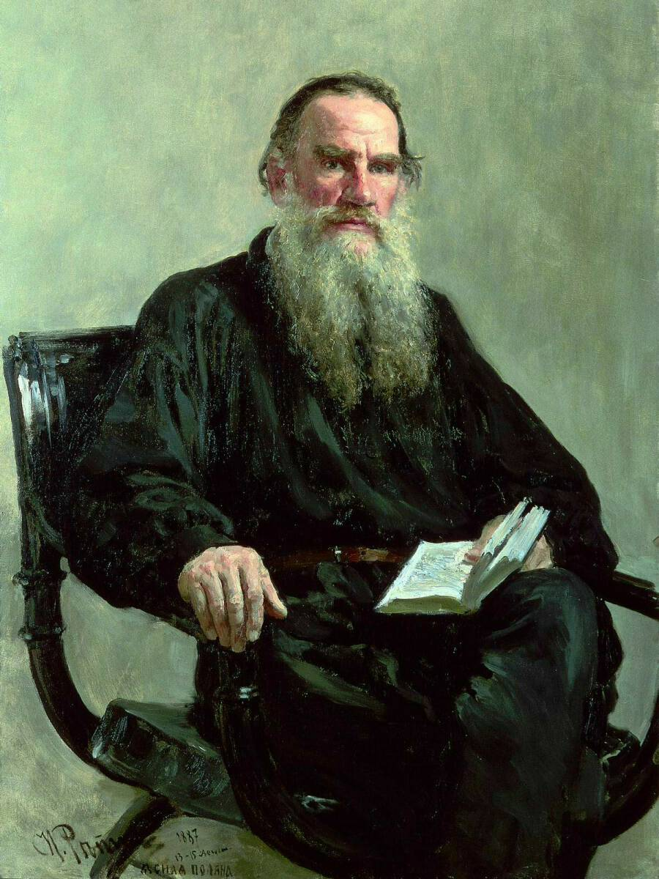

Детство
Лев Толстой родился 28 августа (9 сентября) 1828 года в именитой дворянской семье в родовой усадьбе матери Ясная Поляна Тульской губернии. Он был четвертым ребенком в семье. Но в уже в детстве будущий великий писатель осиротел. После очередных родов, когда Льву не было и двух лет, умерла мать. Еще через семь лет, уже в Москве, внезапно умер отец. Опекуном над детьми была назначена их тетя – графиня Александра Остен-Сакен, но и ее скоро не стало. В 1840 году Лев Николаевич вместе с братьями и сестрой Марией переехал в Казань к другой тете – Пелагее Юшковой.

Обучение
В 1843 году повзрослевший Лев Николаевич поступает учиться в престижный и один из самых известных Императорский Казанский университет по разряду восточной словесности. Однако после успешных вступительных экзаменов будущий светило русской литературы посчитал обучение и экзамены формальностью и провалил итоговую аттестацию за первый курс. Чтобы заново не проходить обучение, молодой Лев Толстой перевелся на юридический факультет, где он не без проблем, но все-таки перешел на второй курс. Однако здесь он увлекся французской философской литературой и, не доучившись на втором курсе, покинул университет. Но обучение не прервал – поселившись в доставшейся ему по наследству усадьбе Ясная Поляна, он занялся самообучением. Каждый день он ставил перед собой задачи и пытался их выполнять, анализируя проделанное за день. Кроме того, в распорядок дня Толстого входили работа с крестьянами и налаживание быта в поместье. Чувствуя вину перед крепостными, он в 1849 году открыл школу для крестьянских детей. Но самовоспитание молодого Толстого не задалось, далеко не все науки его интересовали и давались ему. Решить эту проблему он собирался в Москве, готовясь к кандидатским экзаменам, но вместо них увлекся светской жизнью. То же самое повторилось и в Петербурге, куда он уехал в феврале 1849 года. Не досдав экзамены на кандидата прав, он вновь уехал в Ясную Поляну. Оттуда он часто приезжал в Москву, где много времени уделял азартным играм. Единственным полезным навыком, который он приобрел в эти годы, была музыка. Будущий писатель научился неплохо играть на рояле, результатом чего стало сочинение вальса и последующее написание «Крейцеровой сонаты».

Военная служба
В 1850 году Лев Толстой начал написание автобиографической повести «Детство» – далеко не первого, но достаточно крупного и значимого своего литературного произведения. В 1851 году к нему в имение приехал старший брат Николай, служивший на Кавказе. Необходимость перемен и финансовые трудности заставили Льва Николаевича присоединиться к брату и отправиться с ним на войну. И к осени того же года он был зачислен юнкером в 4-ю батарею 20-й артиллерийской бригады, стоявшей на берегу Терека под Кизляром. Здесь у Толстого вновь появилась возможность писать, и он, наконец, закончил первую часть своей трилогии «Детство», которую летом 1852 года отправил в журнал «Современник». В издании оценили работу молодого автора, и с публикацией повести к Льву Николаевичу пришел первый успех.
Но и о службе Лев Николаевич не забывал. За два года на Кавказе он не раз участвовал в стычках с неприятелем и даже отличился в бою. С началом Крымской войны он перевелся в Дунайскую армию, вместе с которой оказался в гуще войны, пройдя и Сражение у Черной речки, и отбивая атаки врага на Малаховом кургане в Севастополе. Но даже в окопах Толстой продолжал писать, опубликовав первый из трех «Севастопольских рассказов» – «Севастополь в декабре 1854 года», который также был благосклонно принят читателями и высоко оценен самим императором Александром II. Вместе с этим артиллерист-писатель пытался добиться разрешения на издание простенького журнала под названием «Военный листок», где могли бы публиковаться склонные к литературе военные, но эта идея не получила поддержки у властей.

Творческий путь и признание
В августе 1855 года Льва Николаевича отправили курьером в Петербург, где он дописал оставшиеся два «Севастопольских рассказа» и остался, пока в ноябре 1856 года окончательно не оставил службу. В столице писателя приняли очень хорошо, он стал желанным гостем в литературных салонах и кружках, где сдружился с И.С. Тургеневым, Н.А. Некрасовым, И.С. Гончаровым. Однако Толстому это все быстро наскучило, и в начале 1857 года он отправляется в заграничное путешествие. В последующие четыре года он побывал во многих странах Западной Европы, но так и не нашел того, что искал. Европейский образ жизни ему категорически не подходил.
Между этими поездками Лев Николаевич продолжал писать. Результатом этого творчества стали, в частности, рассказ «Три смерти» и роман «Семейное счастие». Кроме того, он, наконец, закончил повесть «Казаки», которую с перерывами писал почти 10 лет. Однако вскоре популярность Толстого пошла на спад, что было вызвано размолвкой с Тургеневым и отказом от продолжения светской жизни. К этому добавилось общее разочарование писателя, а также смерть старшего брата Николая, которого он считал лучшим другом и который умер буквально у него на руках от туберкулеза. Однако после лечения от депрессии в башкирском хуторе Каралык Толстой вновь возвращается к творчеству, а также определяется с семейной жизнью. В 1862 году он посватался к одной из дочерей своей старой знакомой Любови Александровны Иславиной (в замужестве Берс) – Софье. В ту пору его будущей супруге было 18 лет, а графу – уже 34 года. В браке у Толстых родилось девять мальчиков и четыре девочки, но пятеро детей умерли еще в детстве.
Жена стала для писателя настоящей спутницей жизни. С ее помощью он приступает к созданию своего самого знаменитого романа «Война и мир» о российском обществе в период с 1805-го по 1812-й годы, отрывки и главы которого он публиковал с 1865-го по 1869-й годы.

Творческий и философский перелом
Следующим великим произведением автора стал роман «Анна Каренина», над которым Толстой начал трудиться в 1873 году. После этого романа в творчестве Льва Николаевича наступил идейный перелом, выразившийся в новых взглядах писателя на жизнь, отношении к религии, критике власти, внимании к социальным аспектам устройства общества. Произведения на сюжеты светской жизни больше его не интересовали. Все это нашло свое отражение в автобиографическом произведении «Исповедь» (1884). Далее последовали религиозно-философский трактат «В чем моя вера?», «Краткое изложение Евангелия», а позже – роман «Воскресение», повесть «Хаджи-Мурат» и драма «Живой труп».
Вместе со своим творчеством изменился и сам Лев Николаевич. Он отказывается от богатств, одевается просто, занимается физической работой, отделяя себя от остального мира. Огромное внимание Толстой уделяет вопросам веры, но эта философия уводит его далеко от лона Русской православной церкви. К тому же церковные устои активно критикуются в таких произведениях писателя, как роман «Воскресение», из-за чего Священный синод в 1901 году отлучает его от Церкви, хотя данное решение скорее было констатацией факта, нежели какой-то мерой.
Вместе с тем Толстой много времени уделяет помощи крестьянам, заботится об их образовании и пропитании. Во время голода в Рязанской губернии Лев Николаевич открывал для нуждающихся столовые, где кормились тысячи крестьян.

Последние дни
28 октября (10 ноября) 1910 года Толстой тайно покидает Ясную Поляну и случайными поездами направляется в сторону границы, но на станции Астапово (ныне Липецкая область) он вынужден покинуть поезд из-за начавшегося воспаления легких. 7 (20) ноября великого писателя не стало. Умер он в доме начальника станции на 83-м году жизни. Льва Николаевича Толстого похоронили в его имении Ясная Поляна в лесу на краю оврага. На похороны приехали несколько тысяч человек. Дань памяти писателю отдали и в Москве, и в Петербурге, и даже за рубежом. По случаю траура были отменены некоторые развлекательные мероприятия, приостанавливалась работа заводов и фабрик, люди выходили на уличные демонстрации с портретами Льва Николаевича.

